[0:_id, 1:ID_FISCALIZACAO, 2:DESC_LOC, 3:DESC_TIPO, 4:VELOCIDADE, 5:SENTIDO, 6:SENTIDO_FISCALIZADO, 7:NUM_SERIE, 8:COD_SECUNDARIA, 9:GEOMETRIA]

Alerta de radar

Detector de Parada sobre Faixa de Pedestres (DPFP)
Detector de Conversão em Local Proibido (DCP)
Detector de Redução de Velocidade (REV)
Verificador de Cinto de Segurança (VCS)
Detector de Uso de Celular (DUC)
Controlador Eletrônico Misto (CEV) + (DAS)
Controlador Eletrônico Misto (DAS) + (DCP)
Controlador Eletrônico Misto (DAS) + (MOVE)
Controlador Eletrônico de Velocidade (CEV)
Detector de Avanço de Semáforo (DAS)
Detector de Tráfego em Local Proibido (DTLP)
Detector de Invasão de Faixa Exclusiva (MOVE)
Detector de Invasão de Faixa Exclusiva (DIFEX)
Controle Inteligente de Velocidade (CIV)
Apenas Trânsito Local (ATL)

Sem alertas

Detector de Faixa Preferencial de Ônibus (BUS)
Leitor de Reconhecimento Facial (OCR-F)
Leitor Inteligente de Placas (OCR-P)
Zona Verde de Trânsito (ZVT)
Câmera Olho Vivo (COV)
Passagem Sob Túnel Viário (TUV)

Alerta de Risco

Zona de Perigo e Violência (ZPV)
Alto Índice de Acidente (AIA)
Zona de Risco de Inundações Recorrentes (ZIR)
Área de Escape Caminhões (ARE)
Zona de Estudo Nuclear (ZEN)

Alerta de promoção

Com IA do Vercel

==================================

⚡🚦Controlador Eletrônico Misto (CEV + DAS)<br><br>
🚦↩️ Controlador Eletrônico Misto (DAS + DCP)<br><br>
🚦 🚌 Controlador Eletrônico Misto (DAS + DIF)<br><br>
⚡ Controlador Eletrônico de Velocidade (CEV)<br><br>
🚦 Detector de Avanço de Semáforo (DAS)<br><br>
⛔ Detector de Tráfego Proibido (DTLP)<br><br>
🚌 Detector de Faixa Exclusiva - MOVE (DIF)<br><br>
🚶 Detector de Faixa de Pedestres (DPFP)<br><br>
↩️ Detector de Conversão Proibida (DCP)<br><br>
📉 Detector de Redução de Velocidade (REV)<br><br>
📱 Detector de Uso de Celular (DUC)<br><br>
🧑 Leitor de Reconhecimento Facial (OCR-F)<br><br>
🚘 Leitor Inteligente de Placas (OCR-P)

⚡ 🚦 Controlador Eletrônico Misto (CEV + DAS)<br><br>
🚦↩️Controlador Eletrônico Misto (DAS + DCP)<br><br>
🚦 🚌 Controlador Eletrônico Misto (DAS + DIF)<br><br>
⚡ Controlador Eletrônico de Velocidade (CEV)<br><br>
🚦 Detector de Avanço de Semáforo (DAS)<br><br>
⛔ Detector de Tráfego Proibido (DTLP)<br><br>
🚌 Detector de Faixa Exclusiva - MOVE (DIF)<br><br>
🚶 Detector de Faixa de Pedestres (DPFP)<br><br>
↩️ Detector de Conversão Proibida (DCP)<br><br>
📉 Detector de Redução de Velocidade (REV)<br><br>
📱 Detector de Uso de Celular (DUC)<br><br>
🧑 Leitor de Reconhecimento Facial (OCR-F)<br><br>
🚘 Leitor Inteligente de Placas (OCR-P)

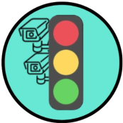 | Controlador Eletrônico  Misto (CEV + DAS)  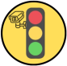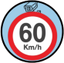 |  |  | 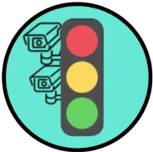 | Controlador Eletrônico  Misto (DAS + DIF)  
 | Controlador Eletrônico  Misto (DAS + DCP)   |  |  | 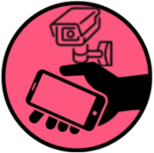 | Detector de  Uso  de Celular  (DUC)
 | Controlador Eletrônico  de Velocidade (CEV) |  | Detector de Conversão Proibida  (DCP) | 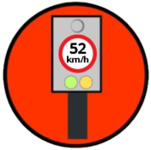 | Detector de Redução de Velocidade  (REV)
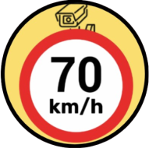 | Controlador Eletrônico  de Velocidade (CEV) | 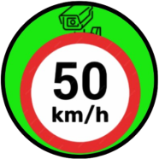 | Controlador Eletrônico  de Velocidade (CEV) | 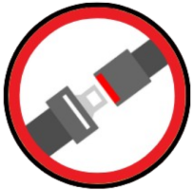 | Radar de Uso de Cinto de Segurança  (RCS)
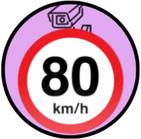 | Controlador Eletrônico  de Velocidade (CEV) | 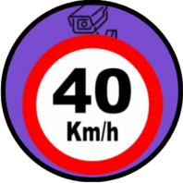 | Controlador Eletrônico  de Velocidade (CEV) | 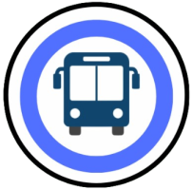 | Faixa Preferencial de Ônibus. (BUS)*  * Sem incidência de multa.
 | Detector de Tráfego Proibido (DTLP) | 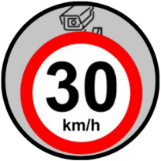 | Controlador Eletrônico  de Velocidade (CEV) | 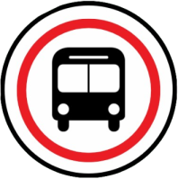 | Detector de Faixa Exclusiva – ônibus  e Táxis (FOT)
 | Detector de Faixa Exclusiva - MOVE (DIF) | 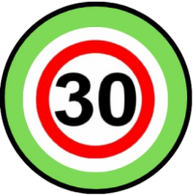 | Zona Verde  de Trânsito (ZVT) | 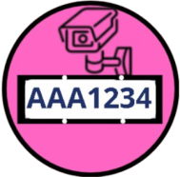 | Leitor Inteligente  de Placas  (OCR-P)
 | Detector de Avanço  de Semáforo (DAS) | 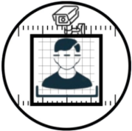 | Leitor de Reconhecimento Facial  (OCR-F) | 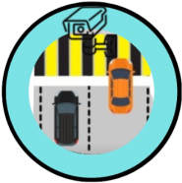 | Detector de Faixa de Pedestres (DPFP)

